TIẾNG ANH THI B LÝ TỰ TRỌNG
Nội dung:
SPEAKING TOPICS- LEVEL B - CHỦ ĐỀ NÓI - CẤP B
1/ Tell me about the weather in our country. Which is your favourite season and why do you like it? | 1 / cho tôi biết về thời tiết ở nước ta. Đó là mùa yêu thích của bạn và tại sao bạn thích nó?
Nói về chủ đề thời tiết các mùa trong năm của đất nước chúng ta.
Tell – nói country- đát nước, nhân dân season- mùa, đợt
About- về chủ đề which- cái nào, người nào
Weather- thời tiết your- anh, chị
Our- của chúng ta favourite (favour) được ưa thích nhất
Vietnam is a tropical country. There are three regions in Vietnam: the North, the Middle and the South.  - In the North, there are four seasons: spring, summer, autumn and winter.  The weather in the spring is warm, humid and has drizzling rain. This kind of weather is suitable for the plants to grow and flowers to blossom. Spring is coming means a new year is coming.  The weather in the summer is too hot to go outside. Sometimes, it has heavy rain with high humidity .  The weather in the winter is usually cold and have snow in mountainous areas.  - In the Middle and South, there are two season: dry season and rain season.  - In the dry season, the weather is usually hot. It is also muggy and easy to get fire.  - In the rain season, the weather usually rains a lot and wet with high humidity. Sometimes it has hurricane and thunderstorm.  - My favorite season is ….. I like this season because:  EX: My favorite season is winter, I like this season beacause it is my birthday.  - I will travel with my family./ Tôi sẽ đi du lịch với gia đình của tôi.  - I will go for a walk at the park with my dog./ Tôi sẽ đi dạo trong công viên cùng với con chó của tôi.  - I can play sports or do outside activities in my leisure time./ Tôi có thể chơi thể thao hoặc làm những hoạt động ngoài trời trong thời gian rảnh rỗi của tôi.  - I will go hangout with my friends.  - I can relax at home. | Việt Nam là một đất nước nhiệt đới. Có ba vùng ở Việt Nam. Phía bắc, trung và nam.  - Ở miền bắc, có bốn mùa. Mùa xuân, mùa hè, mùa thu và mùa đông.  -Thời tiết mùa xuân là ấm, ẩm và có mưa Phùn. Loại này thời tiết là thích hợp cho cây phát triển và Hoa để Hoa. Mùa xuân là sắp tới có nghĩa là một năm mới đang đến.  -Thời tiết mùa hè là quá nóng để đi ra ngoài. Đôi khi, nó có mưa với độ ẩm cao.  -Thời tiết mùa đông thường lạnh và có tuyết trong khu vực miền núi.  - Ở trung và Nam, có hai mùa: khô mùa và mùa mưa.  - Vào mùa khô, thời tiết là thường nóng. Nó cũng là ngạt hơi và dễ bị cháy.  - Vào mùa mưa, thời tiết thường mưa nhiều và ẩm ướt với độ ẩm cao. Đôi khi có bão và bão.  - Mùa yêu thích của tôi là... Tôi thích mùa này, vì:
2/ Five year from now, how old will you be? What will you do and what will your life be like then? | 2) 5 năm kể từ bây giờ, làm thế nào cũ sẽ bạn? Điều gì sẽ bạn làm và những gì cuộc sống của bạn sẽ như thế nào sau đó?
Now I am ….years old and I work at Ly Tu Trong college. Five years from now, I will be…. years old.  I will:  - Keep on working at Ly Tu Trong college.  - Study at high level.  - Study abroad.  - Seek a new job. ( + Look for a new job)  - Get married  - Retire and travel with family.  - My life is jappy now and I hope it will be happier after five years. | Bây giờ tôi 36 tuổi và tôi làm việc tại Ly Tu Trong trường cao đẳng. Năm năm từ bây giờ, tôi sẽ... tuổi. Tôi sẽ:  -Giữ ngày làm việc tại Ly Tu Trong trường cao đẳng. -Nghiên cứu ở mức cao. -Nghiên cứu ở nước ngoài. -Tìm kiếm một công việc mới. (+ Tìm kiếm một công việc mới)  -Kết hôn -Nghỉ hưu và đi du lịch với gia đình. -My life jappy bây giờ và tôi hy vọng nó sẽ hạnh phúc hơn sau năm năm.
3/ How do you do go to school everyday? By bus or by bike? Do you think motobikes can pollute the environment? How do you do to protect our envionment? | 3 / làm thế nào anh làm đi đến trường mỗi ngày? Bằng xe buýt hoặc xe đạp? Bạn có nghĩ rằng mái có thể gây ô nhiễm môi trường? Làm thế nào để bạn làm để bảo vệ envionment của chúng tôi?
I go to school by motorbike everyday. I think motorbikes can pollute the environment. T protect our environment, I will:  - Go to school by bike or bus. If I go to school by car, I will take a friend with me.  - Plant trees and forests to make a green wowld.  - Turn off the equipment at work and home unless I really need it.  - Switch off TV and DVD player unless someoen is using them.  - Use the microwave instead of the cooker if I want to warm up something small.  - Choose the products with the least packing  - Wash my clothes in cold water unless they are dirty. | Tôi đi đến trường bằng xe máy hàng ngày. Tôi nghĩ rằng xe máy có thể gây ô nhiễm môi trường. T bảo vệ môi trường của chúng tôi, tôi sẽ:  -Đi học bằng xe đạp hoặc xe buýt. Nếu tôi đi đến trường bằng xe hơi, tôi sẽ đưa bạn với tôi. -Trồng cây và rừng để làm cho một wowld màu xanh lá cây.  -Tắt các thiết bị làm việc và nhà trừ khi tôi thực sự cần nó. -Tắt TV và đầu đĩa DVD trừ khi someoen đang sử dụng chúng.  - -Sử dụng lò vi sóng thay bếp nếu anh muốn ấm lên một cái gì đó nhỏ. -Chọn những sản phẩm với ít nhất là đóng gói  -Rửa quần áo trong nước lạnh trừ khi họ đang bẩn.
4/ Do you use any social websites? Name some websites you use now. What are advantages and disadvantages of using social websites for young people? | 4 / bạn có sử dụng bất kỳ trang web xã hội? Tên một số trang web mà bạn sử dụng bây giờ. Những lợi thế và bất lợi của việc sử dụng các trang web xã hội cho những người trẻ là gì?
Yes, I use some social websites, such as…  - The advantages of using social websites are:  - Keeping in touch ( giữ liên lạc) with family and friends.  - Worldwide connectivity ( kết nối toàn cầu) to make new friends, find romance, seek a new job, build business connection and so on.  - Updates myself with real –time information / Cập nhật thông tin với thông tin thật  - Building and participating activities in the community/ Xây dựng và tham gia những hoạt động của cộng đồng  - The disadvantage of using social websites are:  + People especially teenagers usally spend much time and money on social websites and eventually ( cuối cùng) cut off from society/ xa rời xã hội  +People can be down at the health.  + Personal and private data can be easily hacked and shared on the internet.  + Most of the people can be easily cheated in a relationship on social websites if they meet bad people. | Có, tôi sử dụng một số trang web xã hội, chẳng hạn như... -Những ưu điểm của việc sử dụng trang web xã hội là: -Giữ liên lạc với gia đình và bạn bè.  - -Trên toàn thế giới kết nối để làm cho những người bạn mới, tìm thấy tình lãng mạn, tìm kiếm một công việc mới, xây dựng kinh doanh kết nối và vân vân.  - Cập Nhật bản thân mình với real-thời gian thông tin  -hoạt động xây dựng và tham gia trong các cộng đồng /  -Những bất lợi của việc sử dụng trang web xã hội là:  + Con người đặc biệt là thanh thiếu niên thường dành nhiều thời gian và tiền trên các trang web xã hội và cuối cùng bị cắt đứt khỏi xã hội  + Người có thể xuống các y tế./ + Mọi người có thể xuống sức khỏe.  + Dữ liệu cá nhân và riêng tư có thể dễ dàng bị hack và chia sẻ trên internet.  + Hầu hết mọi người có thể dễ dàng bị lừa trong mối quan hệ trên các trang web xã hội nếu họ gặp người xấu.
5/ Do you think smartphone are useful for studying, specially for studying English? How do you use your smartphone now? Give me some reasons why we should or should not use them? | Bạn có nghĩ rằng điện thoại thông minh là rất hữu ích cho việc học tập, đặc biệt cho việc học tiếng Anh? Làm thế nào để bạn sử dụng điện thoại thông minh của bạn bây giờ? Cho tôi một số lý do tại sao chúng tôi nên hay không nên sử dụng chúng?
I think smartphones are useful for studying, especially for studying English. I use my smartphones to:  - Making and receiving calls.  - Texting messages.  - Playing games, listening music and watching movies.  - Surfing the internet.  - Reading news  - Studying English.  - Chatting with foreigners.  We should use smartphones because:  - They are quite cheap to buy at the shop.  - They are convenient to communicate with everyone at least in case of emergency./  - They have the amazing apps people can download for smartphones  - People can entertain themselves on smartphones. | Tôi nghĩ rằng điện thoại thông minh rất hữu ích cho việc học tập, đặc biệt là học tiếng Anh. Tôi sử dụng điện thoại thông minh của mình để: - Thực hiện và nhận cuộc gọi. - Nhắn tin. - Chơi game, nghe nhạc và xem phim. - Lướt Internet.  - Đọc tin tức - Học tiếng Anh. - Trò chuyện với người nước ngoài. Chúng ta nên sử dụng điện thoại thông minh vì: - Chúng khá rẻ để mua tại cửa hàng.  - Chúng thuận tiện để liên lạc với mọi người ít nhất trong trường hợp khẩn cấp. / - Họ có những ứng dụng tuyệt vời mà mọi người có thể tải xuống cho điện thoại thông minh - Mọi người có thể giải trí trên điện thoại thông minh

- / Chủ đề bốn mùa trong năm/ “Tell me about the weather in our country. Which is your favourite season and why do you like it?
Vietnam is a tropical country. There are three regions in Vietnam: the North, the Middle and the South. / Việt Nam là một đất nước nhiệt đới. Có ba vùng ở Việt Nam. Phía bắc, trung và nam.
- In the North, there are four seasons: spring, summer, autumn and winter. /Ở miền bắc, có bốn mùa. Mùa xuân, mùa hè, mùa thu và mùa đông.
The weather in the spring is warm, humid and has drizzling rain. This kind of weather is suitable for the plants to grow and flowers to blossom. Spring is coming means a new year is coming. /Thời tiết
The weather in the summer is too hot to go outside. Sometimes, it has heavy tain with high humidity .
The weather in the winter is usually cold and have snow in mountainous areas.
- In the Middle and South, there are two season: dry season and rain season.
- In the dry season, the weather is usually hot. It is also muggy and easy to get fire.
- In the rain season, the weathe usually rains a lot and wet with high humidity. Sometimes it has hurricane and thunderstorm.
- My favorite season is ….. I like this season because:
- EX: My favorite season is winter, I like this season beacause it is my birthday.
- I will travel with my family./ Tôi sẽ đi du lịch với gia đình của tôi.
- I will go for a walk at the park with my dog./ Tôi sẽ đi dạo trong công viên cùng với con chó của tôi.
- I can play sports or do outside activities in my leisure time./ Tôi có thể chơi thể thao hoặc làm những hoạt động ngoài trời trong thời gian rảnh rỗi của tôi.
- I will go hangout with my friends.
- I can relax at home.
Lưu ý:
I can go for a walk in the fields
I can take beatiful pictures with my old friends
My hometown has many famous places: Cuc Phuong forest ; Bai Đinh pagoda;Phap diem stone church; Van river.
- Chủ đề bản thân
Five year from now, how old will you be? What will you do and what will your life be like then?

Now I am ….years old and I work at Ly Tu Trong college. Five years from now, I will be…. years old.
I will:
- Keep on working at Ly Tu Trong college.
- Study at high level.
- Study abroad.
- Seek a new job. ( + Look for a new job)
- Get married
- Retive and travel with family.
- My life is jappy now and I hope it will be happier after five years.
3. How do you do go to school everyday? By bus or by bike? Do you think motobikes can pollute the environment? How do you do to protect our envionment?
I go to school by motorbike everyday. I think motorbikes can pollute the environment. T protect our environment, I will:
- Go to school by bike or bus. If I go to school by car, I will take a friend with me.
- Plant trees and forests to make a green wowld.
- Trun off the equipment at work and home unless I really need it.
- Switch off TV and DVD player unless someoen is using them.
- Use the microwave instead of the cooker if I want to warm up something small.
- Choose the products with the least packing
- Wash my clother in cold water unless they are dirty.
4.Do you use any social websites? Name some websites you use now. What are advantages and disadvantages of using social websites for young people?
Yes, I use some social websites, such sa…
- The advantages of using social websites are:
- Keeping in touch ( giữ liên lạc) with family and friends.
- Worldwide connectivity ( kết nối toàn cầu) to make new friends, find romance, seek a new job, build business connection and so on.
- Updates myself with real –time information / Cập nhật thông tin với thông tin thật
- Building and participating activities in the community/ Xây dựng và tham gia những hoạt động của cộng đồng
- The disadvantage of using social websites are:
+ People especially teenagers usally spend much time and money on social websites and eventually ( cuối cùng) cut off from society/ xa rời xã hội
+People can be down at the health.
+ Personal and private data can be easily hacked and shared on the internet.
+ Most of the people can be easily cheated in a relationship on social websites if they meet bad people.

- Do you think smartphone are useful for studying, specially for studying English? How do you use your smartphone now? Give me some reasons why we should or should not use them?
I think smartphones are useful for studying, especially for studying English. I use my smartphones to:
- Making and receiving calls.
- Texting messages.
- Playing games, listening music and watching movies.
- Surfing the internet.
- Reading news
- Studying English.
- Chatting with foreigners.
We should use smartphones because:
- They are quite cheap to buy at the shop.
- They are convenient to communicate with everyone at least in case of emergency./ Trường hợp khẩn cấp
- They have the amazing apps people can download for smartphones./ ấn tượng
- People can entertain themselves on smartphones. Tự giải trí

Tuy công việc bận rộn như vậy nhưng mẹ luôn chăm sóc tôi chu đáo  Mặc dù có bận đi chăng nữa nhưng Mẹ tôi vẫn luôn chăm sóc tôi từng li, từng tý | Despite her busy work, my mother always takes good care of me.  Even though I'm busy, my mother always takes care of me every inch and every inch

WRITING
Test 1. Page 22  Part 2  Question 6: you have spent the weekend staying with some English friend  Write a card to them. In your card, you shuold  - Thank your friend for the weekend  - Say what you enjoyed most about the weekend  - Invite them to stay with you  Write 35-45 words on your answer sheet  Hi Mary and John,  I write to say thank you for the weekend both of you stayed in my hometown last weeked. That was the memorable moment. I enjoyed most riding bike in the paddy field/ rice field and fishing in the riverside. I hope both of you will arrange time to visit and stay with me next time.  Thuy | Bài kiểm tra 1. Trang 22  Phần 2  Câu 6: bạn đã dành cuối tuần ở cùng với một người bạn tiếng Anh  Viết một tấm thiệp cho họ. Trong thẻ của bạn, bạn run rẩy  • Cảm ơn bạn của bạn vào cuối tuần  • Nói những gì bạn thích nhất vào cuối tuần  • Mời họ ở lại với bạn  Viết 35-45 từ trên phiếu trả lời của bạn  Chào Mary và John,  tôi viết thư để nói lời cảm ơn vì cuối tuần cả hai bạn ở lại quê tôi tuần trước. Đó là khoảnh khắc đáng nhớ. Tôi thích đi xe đạp nhất trên cánh đồng lúa / ruộng lúa và câu cá ở ven sông. Tôi hy vọng cả hai bạn sẽ sắp xếp thời gian để đến thăm và ở lại với tôi lần sau. Thủy
Test 1. Page 23
Part 3
Write an answer to one of the question (7 or 8) on this part.

4.Do you use any social websites? Name some websites you use now. What are advantages and disadvantages of using social websites for young people?  - Yes, I use some social websites, such as…zalo, facebook, wiber  - The advantages of using social websites are:  + Keeping in touch with family and friends  + making new friends from all over the world  + Finding romance  + Seeking a new job or starting a business online  + Sharing real – time information  -The disadvantages of using social websites are:  + Wasting of time and money  + Feeling run – down and not on concentrate/ focus on working or studying  + Personal information can be stolen by hackers on the internet  + Users can be cheated easily by strangers on social media | 4. Bạn có sử dụng bất kỳ trang web xã hội? Kể tên một số trang web bạn sử dụng bây giờ. Những lợi thế và bất lợi của việc sử dụng các trang web xã hội cho những người trẻ tuổi là gì?  - Có, tôi sử dụng một số trang web xã hội, chẳng hạn như trên zalo, facebook, wiber  - Ưu điểm của việc sử dụng các trang web xã hội là:  + Giữ liên lạc với gia đình và bạn bè  + kết bạn mới từ khắp nơi trên thế giới  + Tìm kiếm sự lãng mạn  + Tìm kiếm một công việc mới hoặc bắt đầu kinh doanh trực tuyến  + Chia sẻ thông tin theo thời gian thực  -Những nhược điểm của việc sử dụng các trang web xã hội là:  + Lãng phí thời gian và tiền bạc  + Cảm giác chạy - xuống và không tập trung / tập trung vào làm việc hoặc học tập  + Thông tin cá nhân có thể bị đánh cắp bởi tin tặc trên internet  + Người dùng có thể dễ dàng bị lừa bởi những người lạ trên phương tiện truyền thông xã hội
5/ Do you think smartphone are useful for studying, specially for studying English? How do you use your smartphone now? Give me some reasons why we should or should not use them?  - Yes, I think smartphones are useful for studying, especcially for studying English.  - I usually use my smartphone for:  + Texting and calling for my family and friends  + surfing the internet  + Studying online courses like English  + Entertaining  - We should ues smartphone because:  + It is easy to buy in stores with cheap prices  + It is convennient to keep in touch with relatives and contact with people  + There are many apps to download for smartphone | Bạn có nghĩ rằng điện thoại thông minh là hữu ích cho việc học tập, đặc biệt cho việc học tiếng Anh? Làm thế nào để bạn sử dụng điện thoại thông minh của bạn bây giờ? Hãy cho tôi một số lý do tại sao chúng ta nên hoặc không nên sử dụng chúng?  -Vâng, tôi nghĩ rằng điện thoại thông minh là hữu ích cho việc học tập, đặc biệt là để học tiếng Anh.  - Tôi thường sử dụng điện thoại thông minh của mình để:  + Nhắn tin và gọi điện cho gia đình và bạn bè  + lướt internet  + Học các khóa học trực tuyến  + Giải trí  - Chúng ta nên sử dụng điện thoại thông minh vì:  + Dễ dàng mua trong các cửa hàng với giá rẻ  + Việc giữ liên lạc với người thân và liên lạc với mọi người là rất dễ dàng  + Có nhiều ứng dụng để tải xuống cho điện thoại thông minh
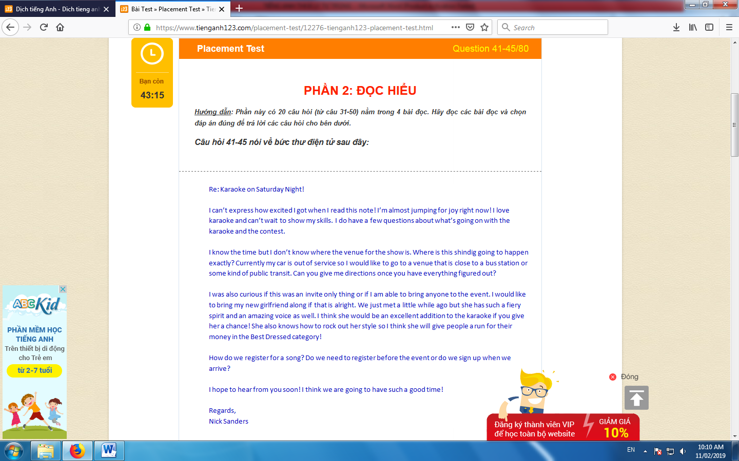
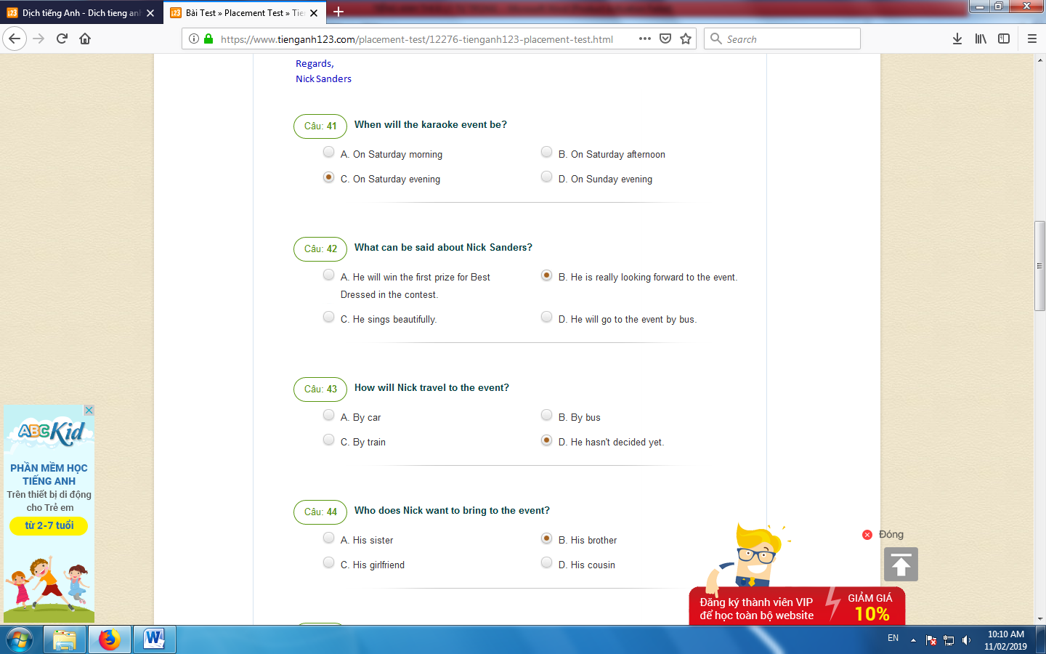
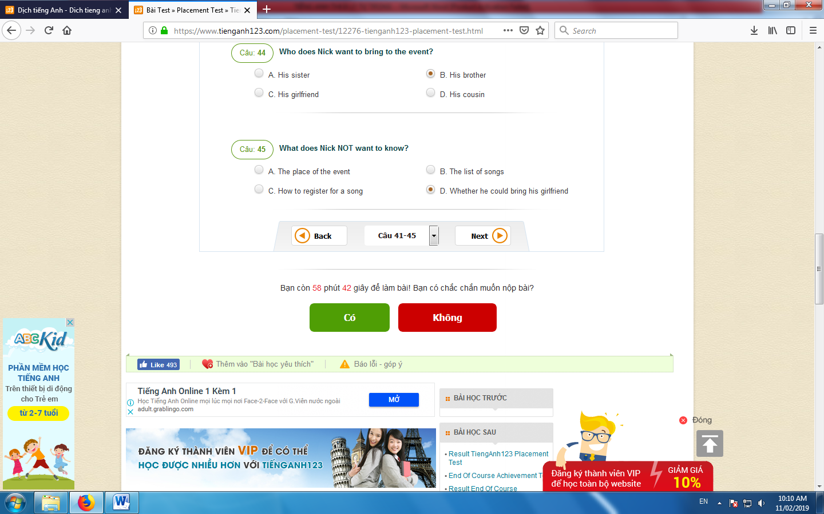
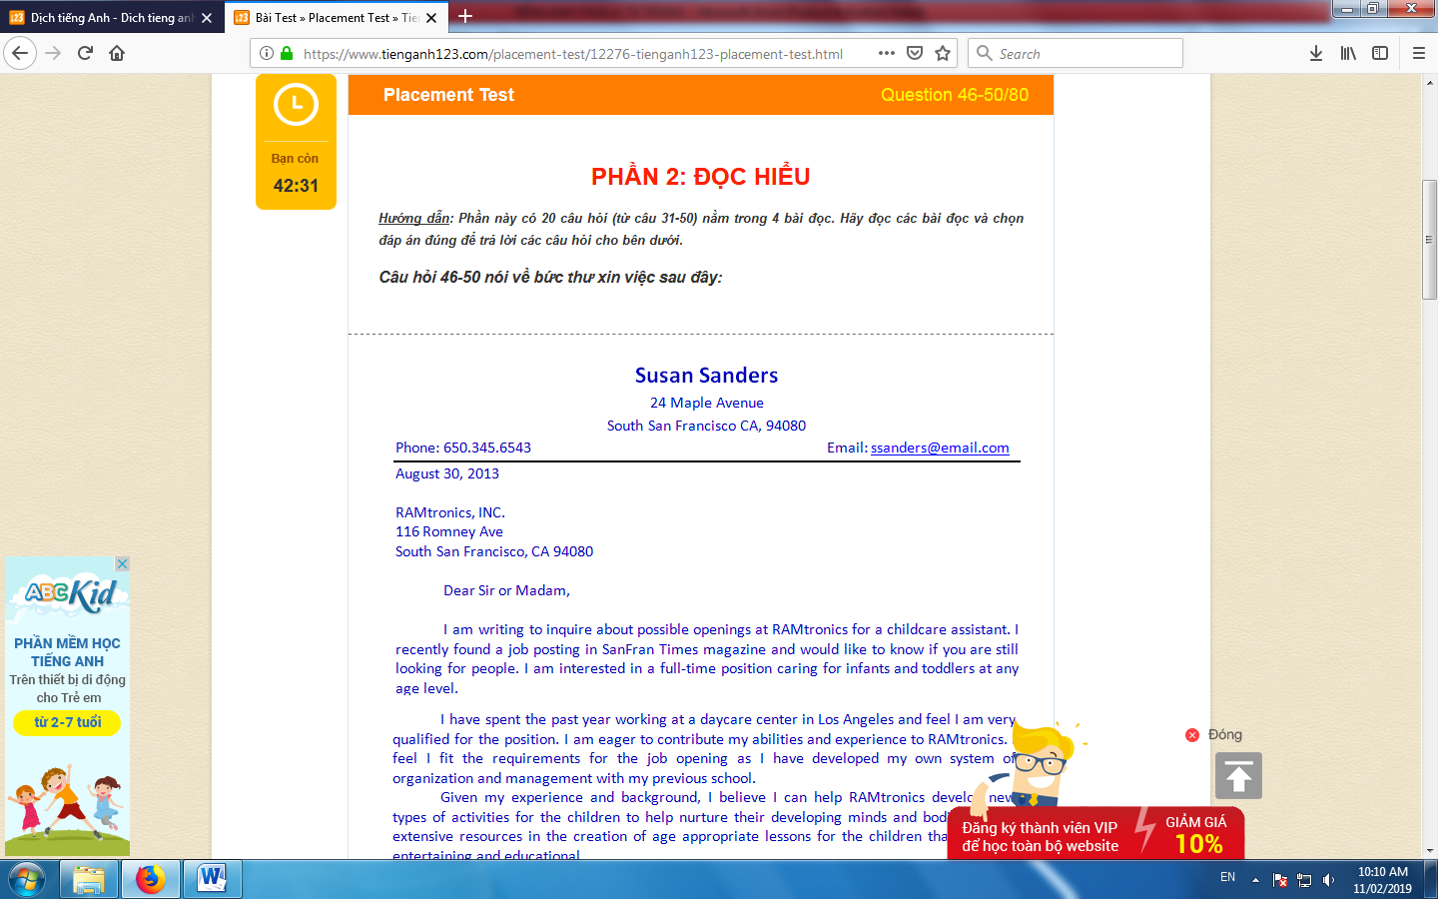
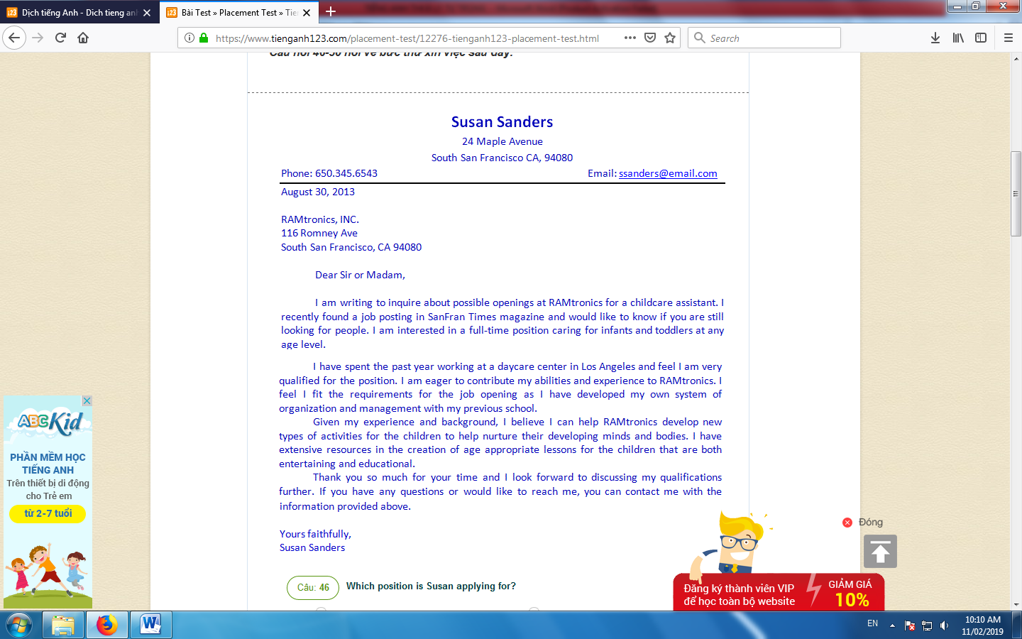
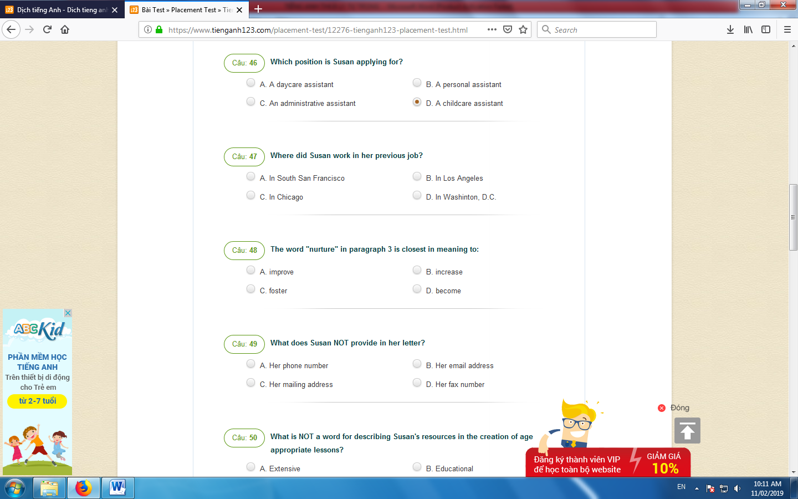

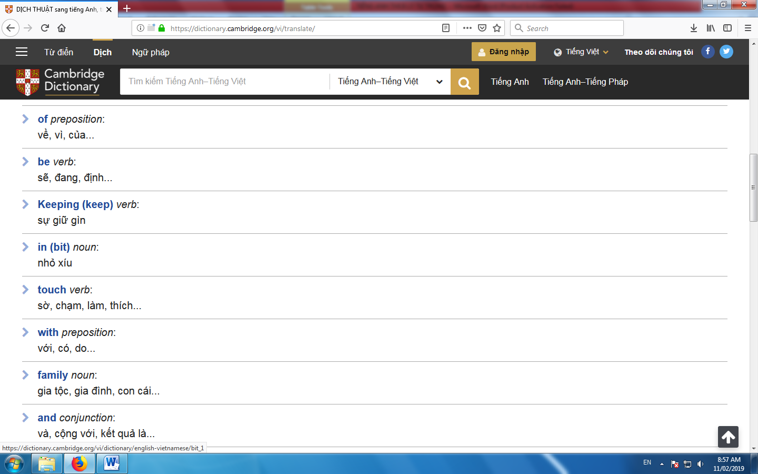
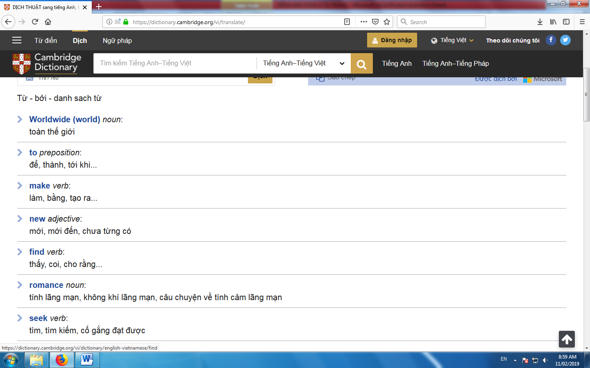
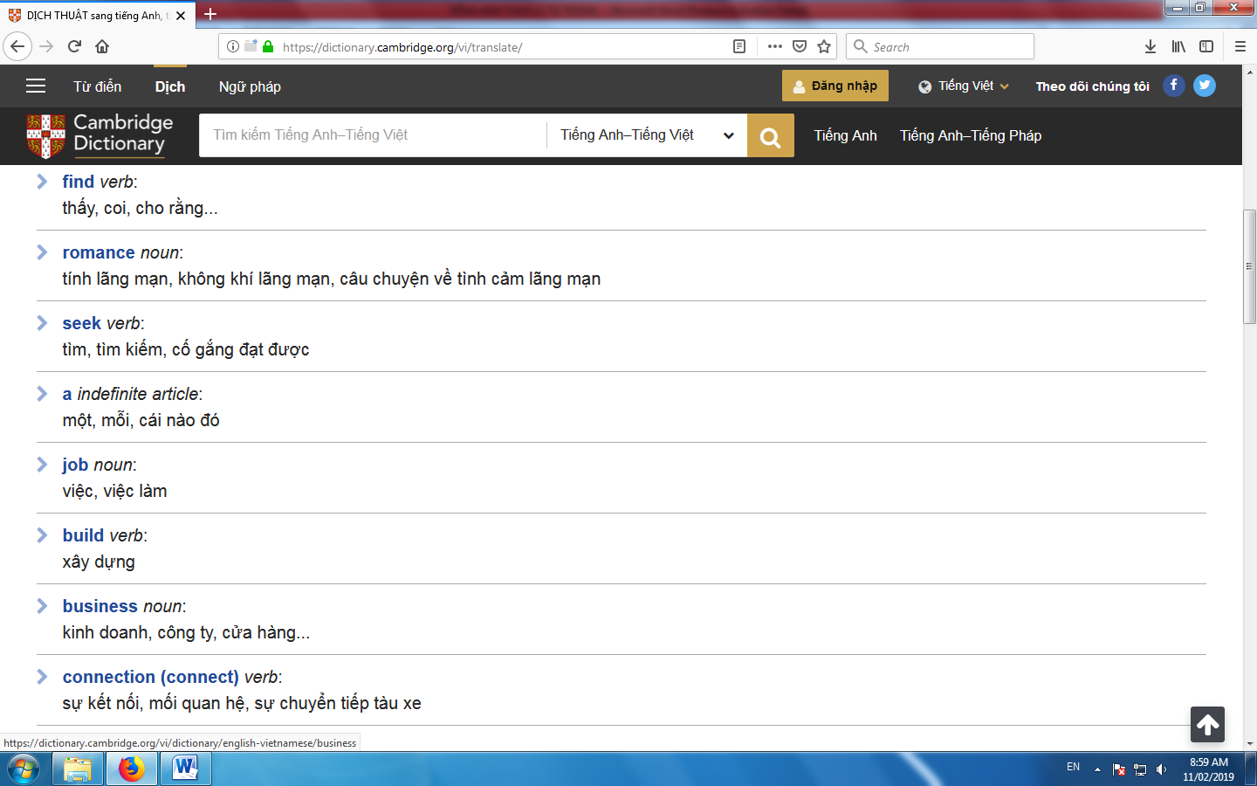
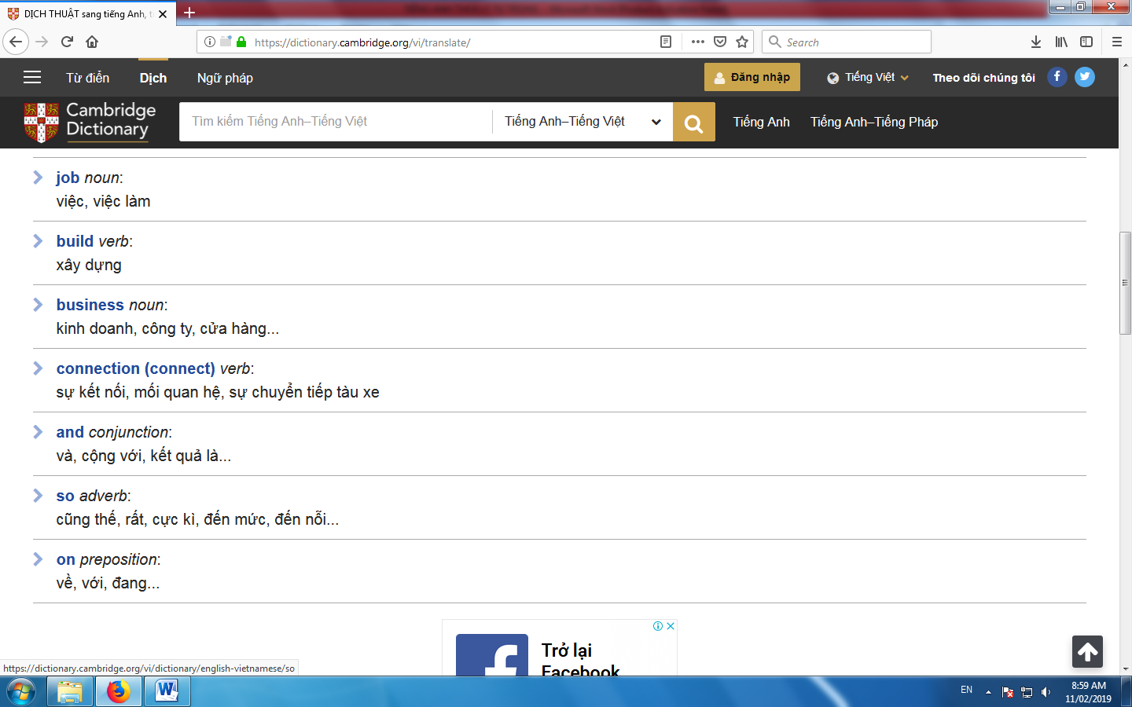
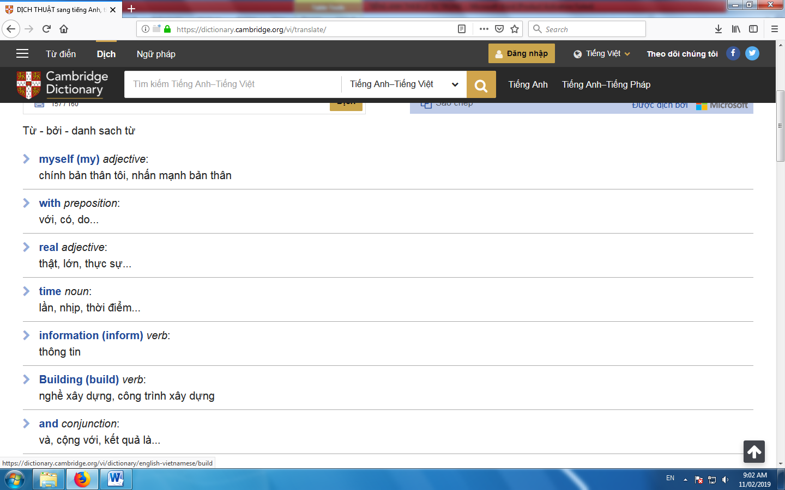
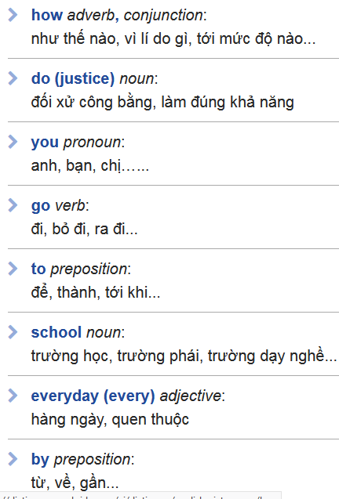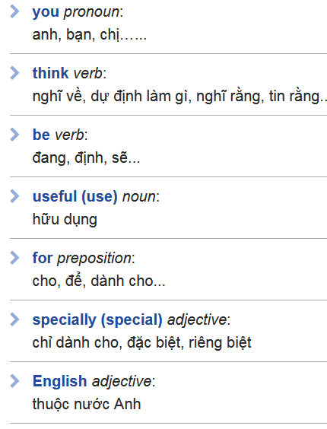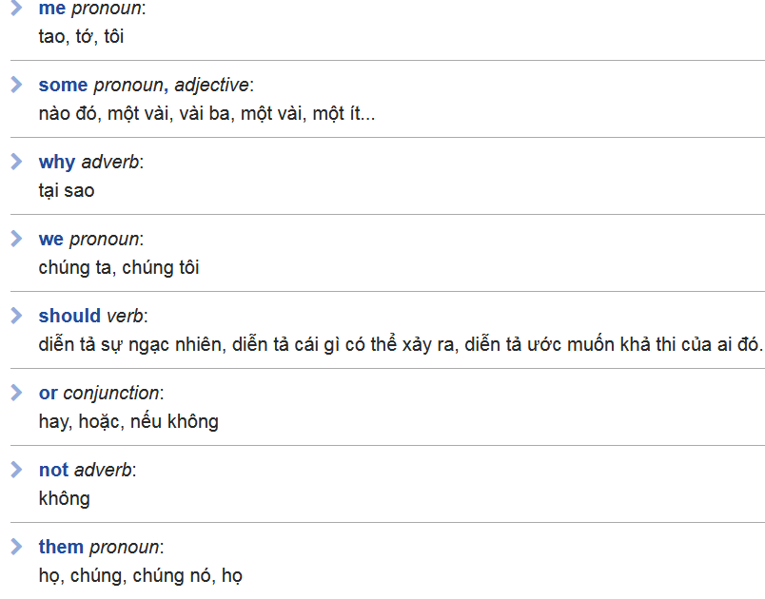
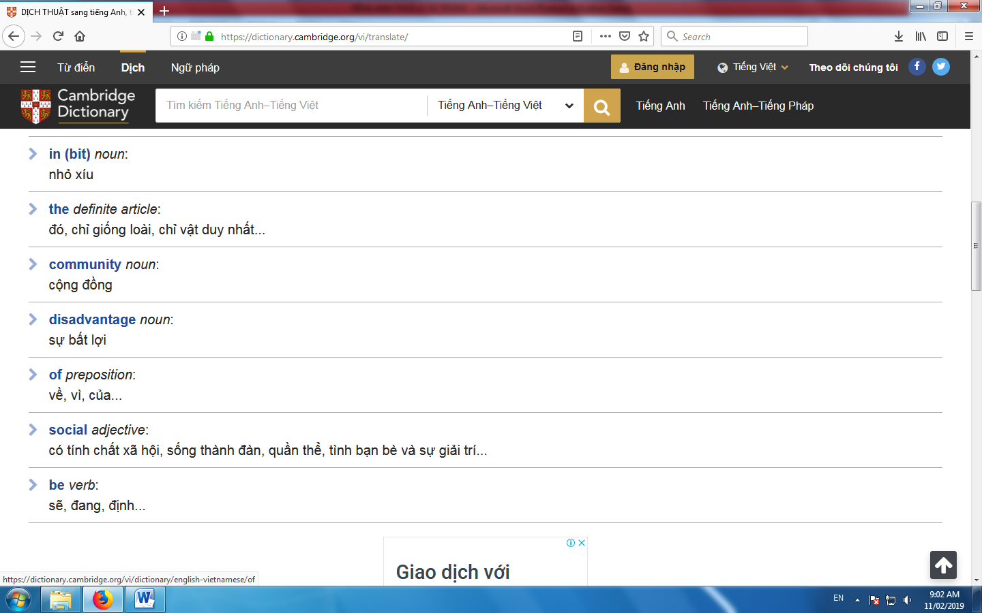

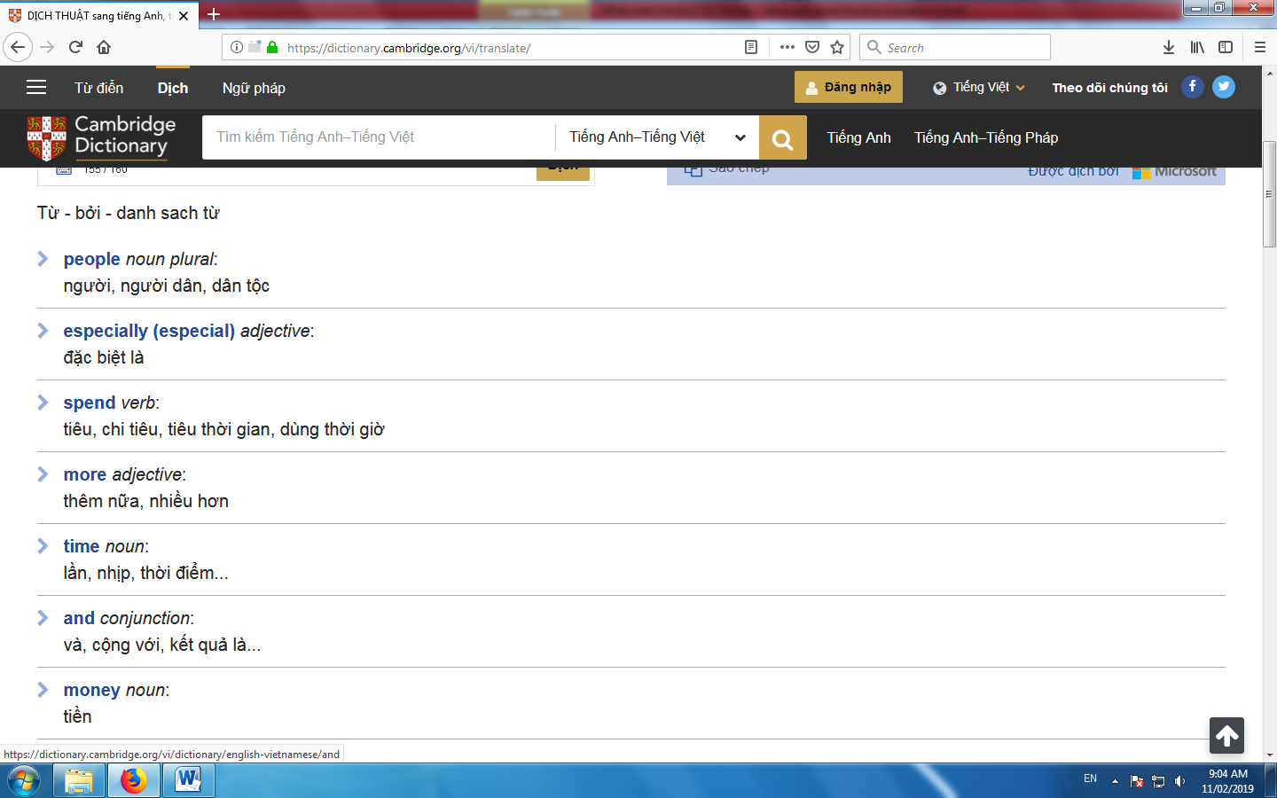
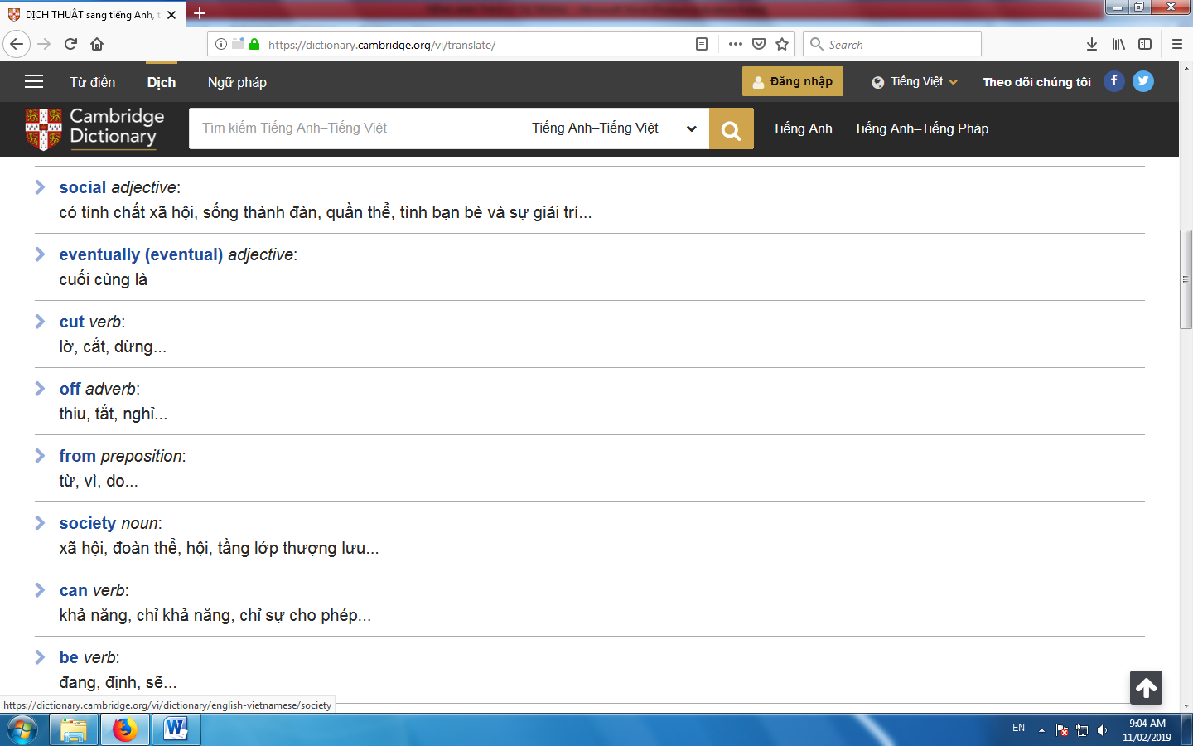
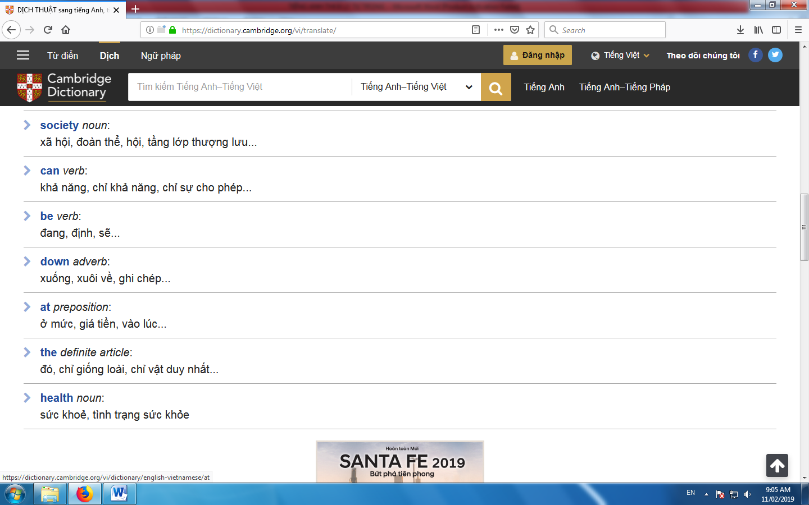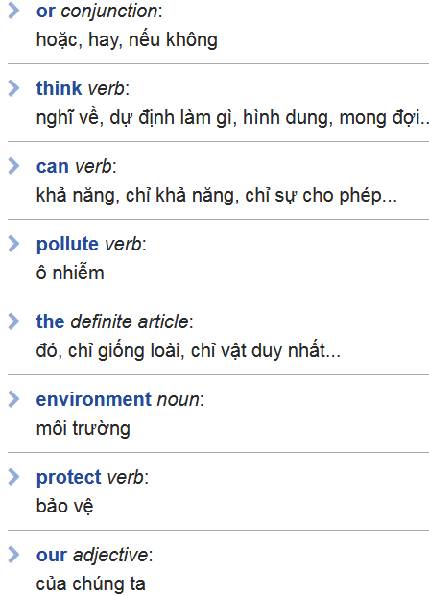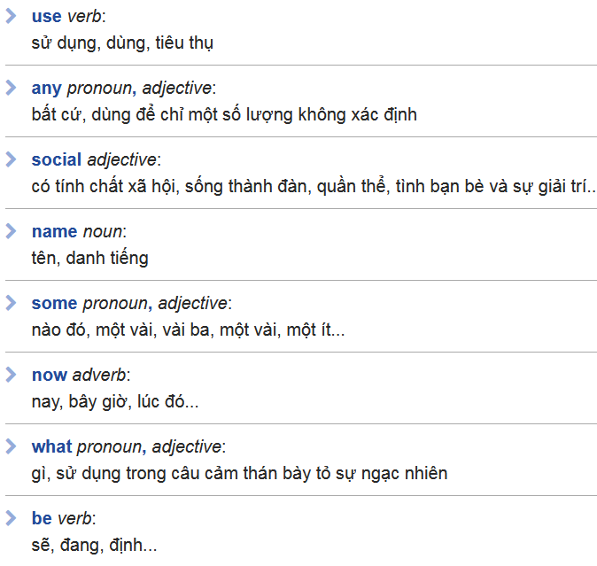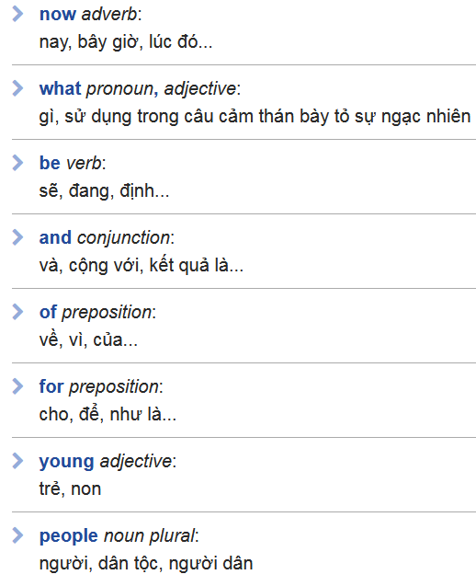 Will- ý chí, quyết tâm
Then: lúc đó, vào lúc, sau đó
From: từ, vì, do

WRITING
TEST 1
PART 1- QUESTION 6 – tr 22
You have spent the weekend staying with some Enghish friend.
Write a card to them. In your card, you should
- Thank your friends for the weekend
- Say what you enjoyed most about the weekend
- Invite them to stay with you.

Hi Mary and John,
I write to say thank you for the weekend both of you stayed in my hometwon last weekend. That was the memorable moment. I enjoyed most riding bike in the paddy rice filed and fishing in the riveside. I hope both of you will arrange time to visit and stay with me next time.
Thuy
Dich:
Bạn đã dành cuối tuần ở với một số người bạn tiếng Anh.
Viết một tấm thiệp cho họ. Trong thẻ của bạn, bạn nên • Cảm ơn bạn bè của bạn vào cuối tuần • Nói những gì bạn thích nhất vào cuối tuần • Mời họ ở lại với bạn
Xin chào Mary và John,
Tôi viết thư để nói lời cảm ơn vì cuối tuần cả hai bạn đã ở lại nhà tôi vào cuối tuần trước. Đó là khoảnh khắc đáng nhớ. Tôi thích đi xe đạp nhất trong lúa lúa và câu cá ở ven sông. Tôi hy vọng cả hai bạn sẽ sắp xếp thời gian để đến thăm và ở lại với tôi lần sau.

PART 1- QUESTION 7 – tr 23
- This is part of a letter you receive from an English friend.
I have just seen a brilliant programme about dolphins on television. Which programmes have you enjoyed recently? How much television do you watch?
Dear max,
Thank you for Writing to me. How are you and your family? In your letter, you told me that you enjoyed a program about dolphins on television. I like dolphins because they are useful to humans. I don’t enjoy watching animal programs as much as movies. I have enjoyed Mr. Bean movie recently and laughed a lot when I saw him on the screen. My family also likes him. It is funny to nearly everyone. Have you ever watched this movie? I usually spend two or three hours on watching television especially watching music and sports.
Thuy
• Đây là một phần của bức thư bạn nhận được từ một người bạn tiếng Anh.
Tôi vừa xem một chương trình tuyệt vời về cá heo trên truyền hình. Những chương trình bạn đã thưởng thức gần đây?Bạn xem tivi bao nhiêu?
Gửi max, Cảm ơn bạn đã viết thư cho tôi. Bạn và gia đình khỏe không? Trong thư của bạn, bạn nói với tôi rằng bạn rất thích một chương trình về cá heo trên truyền hình. Tôi thích cá heo vì chúng hữu ích cho con người. Tôi không thích xem các chương trình động vật nhiều như phim ảnh. Gần đây tôi rất thích phim Mr. Bean và cười rất nhiều khi nhìn thấy anh ấy trên màn hình. Gia đình tôi cũng thích anh. Thật là buồn cười cho gần như tất cả mọi người. Bạn đã bao giờ xem bộ phim này? Tôi thường dành hai hoặc ba giờ để xem tivi đặc biệt là xem âm nhạc và thể thao.

